6. Стабилизатор с током нагрузки до 5А
На рис. 3.3-3 приведена базовая схема для построения мощных стабилизаторов, обеспечивающих ток нагрузки до 5 А. чего вполне достаточно для запитывания большинства радиолюбительских конструкции. Схема выполнена с применением микросхемы стабилизатора серии КР142 и внешнего проходного транзистора.
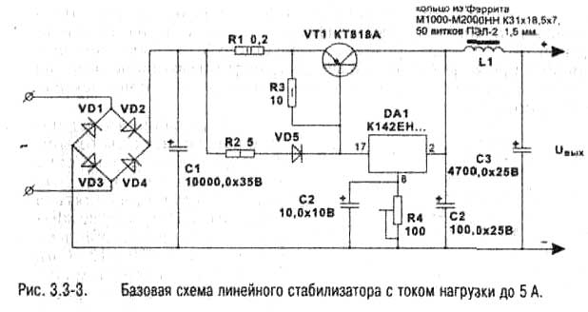
При малом токе потребления транзистор VT1 закрыт и работает только микросхема стабилизатора, но при увеличении потребляемого тока, напряжение, выделяемое на R2 и VD5, открывает транзистор VT1, и основная часть тока нагрузки начинает течь через его переход. Резистор R1 служит датчиком тока по перегрузке. Чем больше сопротивление R1, тем по меньшему току срабатывает защита (транзистор VT1 закрывается). Фильтрующий дроссель L 1 служит для подавления пульсации переменного тока при максимальной нагрузке.
По приведенной схеме можно собирать стабилизаторы на напряжение 5-15 В. Силовые диоды VD1-VD4 должны быть рассчитаны на ток не менее 10 А. Резистором R4 осуществляется точная подстройка выходного напряжения (базовое значение задается типом применяемой микросхемы стабилизатора серии КР142). Силовые элементы устанавливаются на радиаторы площадью не менее 200 см^2.
Для примера, приведем расчет стабилизатора напряжения со следующими характеристиками:
Uвых - 12 В;Iнаг - 3 A; Uвх - 20 В.
Выбираем стабилизатор напряжения 12 В в серии КР142 — КР142ЕН8Б. Выбираем проходной транзистор, способный рассеять максимальную мощность нагрузки Ррас = Uвх* Iнагр = 20 • 3 = 60 Вт (мощность транзистора желательно выбирать в 1.5-2 раза большей) — подходит распространенный КТ818А (Ррас = 100 Вт, Iк макс = 15 А). В качестве VD1-VD5 могут использоваться любые подходящие по току силовые диоды, например,КД202Д.

